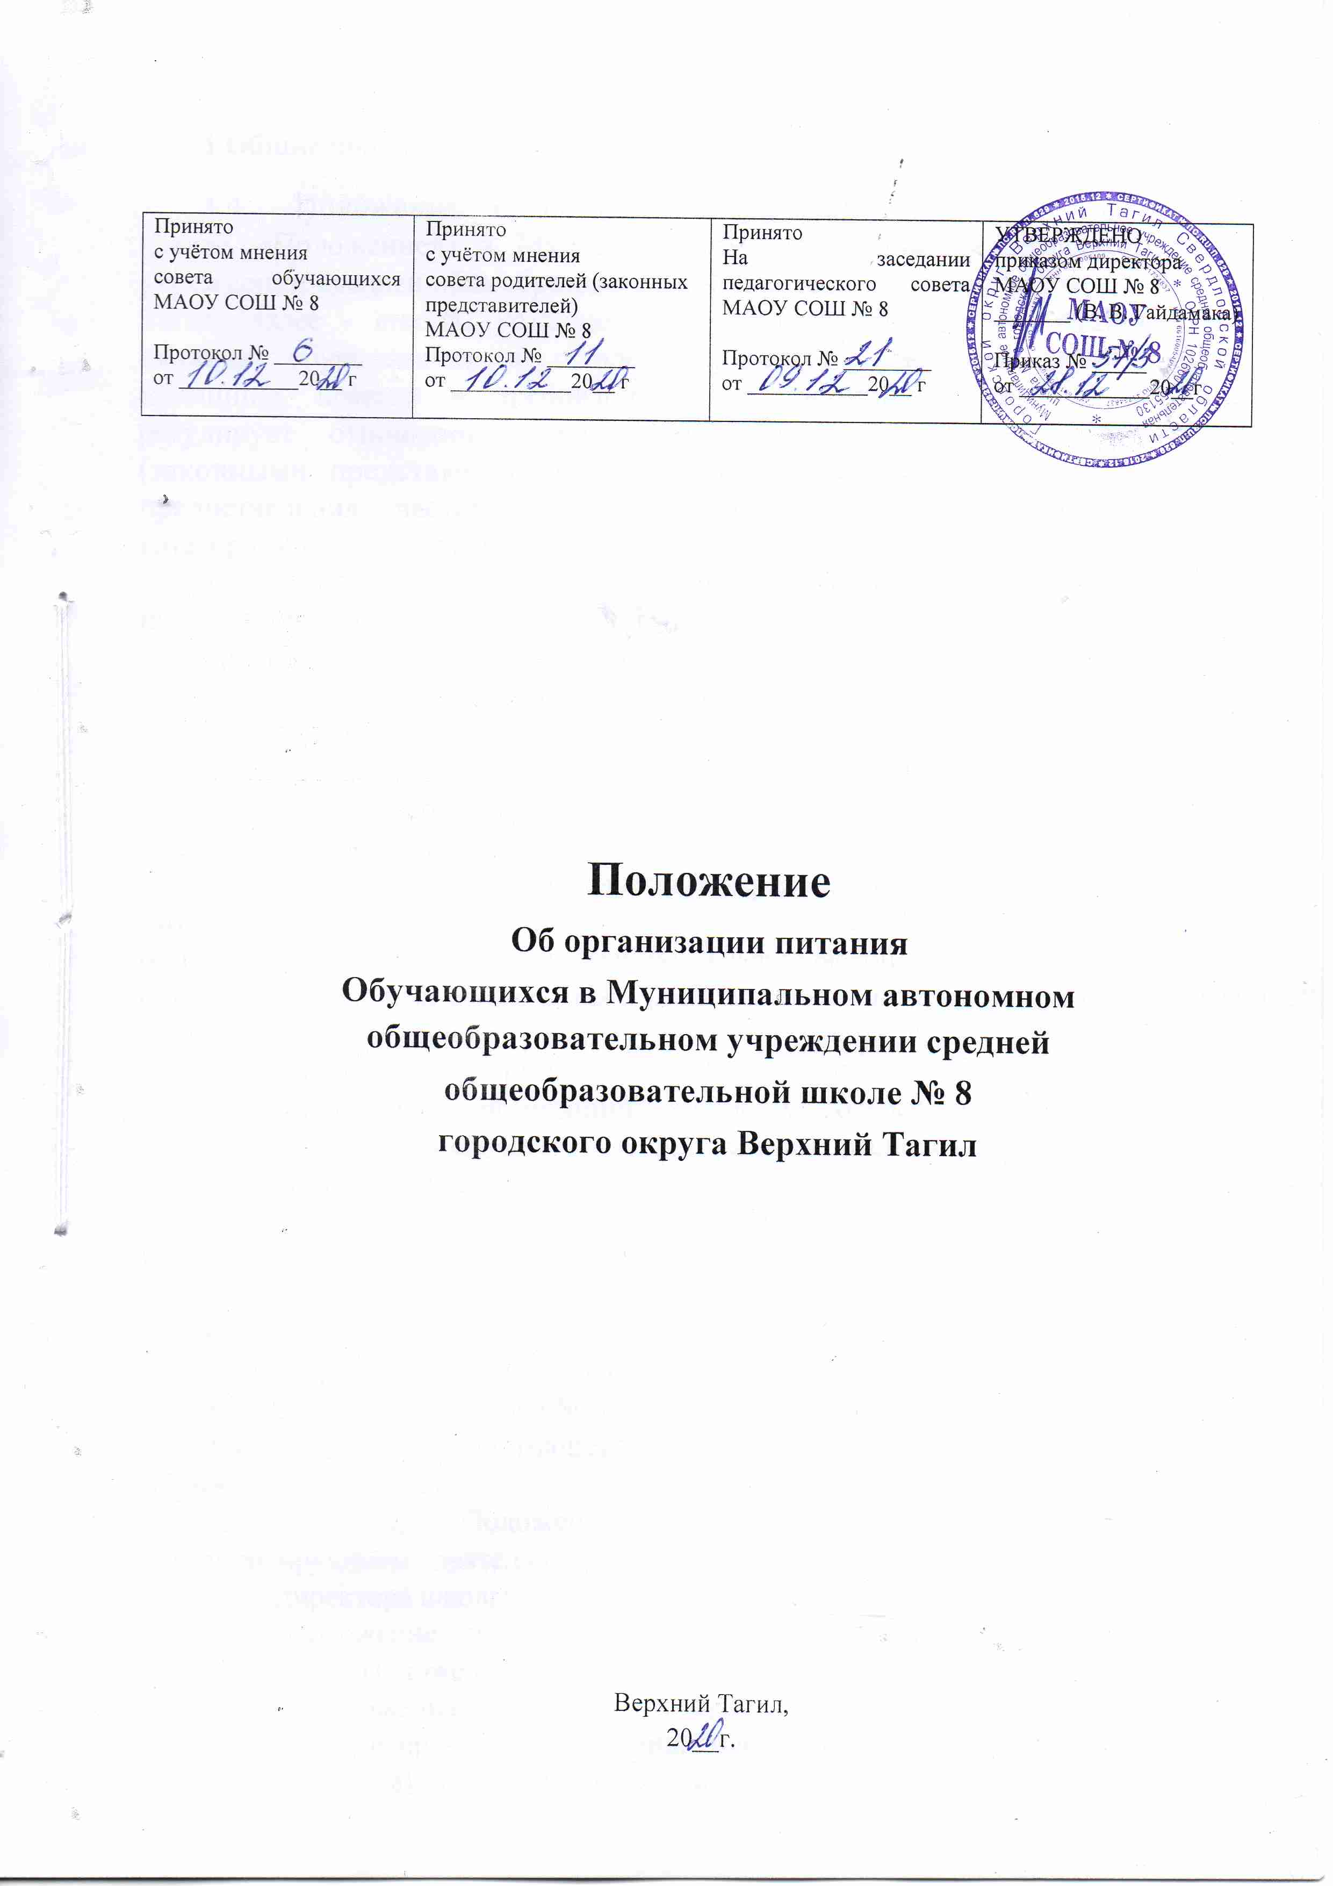

1.Общие положения

1.1 Положение о порядке организации питания обучающихся (далее «Положение») в Муниципальном автономном общеобразовательном учреждении средней общеобразовательной школе № 8 городского округа Верхний Тагил (далее - школа) устанавливает порядок организации рационального питания обучающихся в школе, определяет основные организационные принципы, правила и требования к организации питания обучающихся, регулирует отношения между администрацией школы и родителями (законными представителями), а также устанавливает размеры и порядок предоставления частичной компенсации стоимости питания отдельным категориям обучающихся.
1.2. Положение разработано в целях организации полноценного горячего питания обучающихся, социальной поддержки и укрепления здоровья детей, создания комфортной среды образовательного процесса.
1.3. Положение разработано в соответствии с:
- Федеральным законом от 29.12.2012 г. №273-ФЗ «Об образовании в Российской Федерации;
- Законом Свердловской области от 15.07.2013 г. №78-ОЗ «Об образовании в Свердловской области»;
- Постановлением Правительства Свердловской области «Об обеспечении питанием обучающихся по очной форме обучения в государственных общеобразовательных организациях Свердловской области, муниципальных общеобразовательных организациях, расположенных на территории Свердловской области, обособленных структурных подразделениях государственных общеобразовательных организаций Свердловской области и частных общеобразовательных организаций, имеющим государственную аккредитацию по основным общеобразовательным программам, расположенных на территории Свердловской области»;
- Постановлением Главного государственного санитарного врача Российской Федерации от 27.10.2020г. №32 «Об утверждении СанПиН 2.3/2.4.3590-20»;
- Постановлениями главы городского округа Верхний Тагил;
- Внедрением системы ХАССП;
- Уставом МАОУ СОШ № 8.
1.4. Действие настоящего Положения распространяется на всех обучающихся в школе.
- Настоящее Положение является локальным нормативным актом, регламентирующим деятельность школы по вопросам питания, утверждается приказом директора школы.
- Положение принимается на неопределенный срок. Изменения и дополнения к Положению принимаются в порядке, предусмотренном п. 1.5. настоящего Положения.
1.7. После принятия Положения (или изменений и дополнений отдельных пунктов, разделов) в новой редакции предыдущая редакция автоматически утрачивает силу.
2. Основные цели и задачи
2.1. Основными целями и задачами при организации питания обучающихся в школе являются:
• обеспечение обучающихся питанием, соответствующим возрастным физиологическим потребностям в пищевых веществах и энергии, принципам рационального и сбалансированного питания;
• гарантированное качество и безопасность питания и пищевых продуктов, используемых для приготовления блюд;
• предупреждение (профилактика) среди обучающихся инфекционных и неинфекционных заболеваний, связанных с фактором питания;
- пропаганда принципов полноценного и здорового питания;
- социальная поддержка обучающихся из социально незащищенных, малообеспеченных семей и семей, попавших в трудные жизненные ситуации;
• модернизация школьных пищеблоков в соответствии с требованиями санитарных норм и правил, современных технологий;
• использование бюджетных средств, выделяемых на организацию питания, в соответствии с требованиями действующего законодательства.
3. Общие принципы организации питания обучающихся
- Организация питания обучающихся является отдельным обязательным направлением деятельности школы.
- Для организации питания обучающихся используются специальные помещения (пищеблок), соответствующие требованиям санитарно-гигиенических норм и правил по следующим направлениям:
• соответствие числа посадочных мест столовой установленным нормам;
• обеспеченность технологическим оборудованием, техническое состояние которого соответствует установленным требованиям;
- наличие пищеблока, подсобных помещений для хранения продуктов;
- обеспеченность кухонной и столовой посудой, столовыми приборами в необходимом количестве и в соответствии с требованиями СанПиН;
- наличие вытяжного оборудования, его работоспособность;
- соответствие требованиям действующих санитарных норм и правил в РФ.
3.3. В пищеблоке постоянно должны находиться:
- журнал бракеража пищевых продуктов и продовольственного сырья;
- журнал бракеража готовой кулинарной продукции, журнал здоровья;
- журнал проведения витаминизации третьих и сладких блюд;
- журнал учета температурного режима холодильного оборудования;
- ведомость контроля рациона питания;
- примерное десятидневное меню;
- ежедневные меню, технологические карты на приготовляемые блюда;
- приходные документы на пищевую продукцию, документы, подтверждающие качество поступающей пищевой продукции (накладные, сертификаты соответствия, удостоверения качества, документы ветеринарно-санитарной экспертизы и др.);
- книга отзывов и предложений.
- Администрация школы совместно с классными руководителями осуществляет организационную и разъяснительную работу с обучающимися и родителями (законными представителями) с целью организации горячего питания учащихся на платной или бесплатной основе.
- Администрация школы обеспечивает принятие организационно –управленческих решений, направленных на обеспечение горячим питанием учащихся, принципов и санитарно-гигиенических основ здорового питания, ведение консультационной и разъяснительной работы с родителями (законными представителями) учащихся.
- Режим питания в школе определяется СанПиН 2.3/2.4.3590-20 «Санитарно -эпидемиологическими требованиями к организации питания учащихся в общеобразовательных учреждениях, учреждениях начального и среднего профессионального образования», утвержденными постановлением Главного государственного санитарного врача Российской Федерации от 27.10.2020г. №32.
- Питание в школе организуется на основе разрабатываемого рациона питания и примерного десятидневного меню, разработанного в соответствии с рекомендуемой формой составления примерного меню и пищевой ценности приготовляемых блюд (приложение №2 к СанПиН 2.3/2.4.3590-20), а также меню-раскладок, содержащих количественные данные о рецептуре блюд.
- Примерное меню утверждается директором школы.
- Цены производимой в школьной столовой продукции (стоимость готовых кулинарных блюд, стоимость завтраков и обедов) определяются исходя из стоимости продуктов питания, без наценки.

- Обслуживание горячим питанием обучающихся осуществляется поварами, под руководством заведующей столовой, имеющих соответствующую профессиональную квалификацию, прошедшими предварительный (при поступлении на работу) и периодический медицинские осмотры в установленном порядке, имеющими личную медицинскую книжку установленного образца. Гигиенические показатели пищевой ценности продовольственного сырья и пищевых продуктов, используемых в питании учащихся, должны соответствовать СанПиН 2.3/2.4.3590-20.
- Медико-биологическая и гигиеническая оценка рационов питания (примерных меню), разрабатываемых школьной столовой, выдача санитарно- эпидемиологических заключений о соответствии типовых рационов питания (примерных меню) санитарным правилам и возрастным нормам физиологической потребности детей и подростков в пищевых веществах и энергии, плановый контроль организации питания, контроль качества поступающего сырья и готовой продукции, реализуемых в школе, осуществляется органами Роспотребнадзора.

- Директор школы является ответственным лицом за организацию и полноту охвата обучающихся горячим питанием.
- Приказом директора школы из числа административных или педагогических работников назначается лицо, ответственное за полноту охвата учащихся питанием и организацию питания на текущий учебный год.
4. Порядок организации питания обучающихся в школе

4.1. Питание обучающихся в школе организуется на платной и бесплатной основе в соответствии с приказом директора школы, в котором утверждаются нормы питания обучающихся в денежном выражении на основании Постановления главы городского округа Верхний Тагил.
4.2. Обеспечить родителям (законным представителям) обучающихся, с ограниченными возможностями здоровья, в том числе детей-инвалидов, осваивающих основные общеобразовательные программы на дому, возможность получения денежной компенсации на обеспечение таких обучающихся бесплатным двухразовым питанием (завтрак и обед) в порядке, установленном Правительством Свердловской области.

Контроль организации школьного питания

5.1. Контроль организации питания, соблюдения санитарно-эпидемио логических норм и правил, качества поступающего сырья и готовой продукции, реализуемых в школе, осуществляется органами Роспотребнадзора.
5.2. Контроль целевого использования, учета поступления и расходования денежных и материальных средств осуществляет бухгалтерия школы.
- Текущий контроль организации питания обучающихся в школе осуществляют ответственные за организацию питания, специально созданная комиссия по контролю организации питания.
- Состав комиссии по контролю организации питания в школе утверждается приказом директора школы в начале каждого учебного года.
6. Порядок обеспечения питанием обучающихся
6.1. Формирование списков льготной категории обучающихся, подлежащих обеспечению питанием за счет средств областного и федерального бюджетов, осуществляется школой по состоянию на 01 сентября на основании заявления родителя (законного представителя) при наличии в школе документов, подтверждающих принадлежность к категории обучающихся, установленной законодательством Свердловской области:
- для обучающихся с ограниченными возможностями здоровья, в том числе дети-инвалиды: справка из медицинской организации государственной системы здравоохранения Свердловской области о состоянии здоровья, с указанием группы состояния здоровья обучающегося - предоставляется родителями (законными представителями) или заключения ПМПК одновременно с подачей заявления;
- для детей-сирот, детей, оставшихся без попечения родителей: справка органа
опеки и попечительства, подтверждающая, что обучающийся относится к указанной категории - предоставляется законными представителями обучающегося одновременно с подачей заявления;

- для детей из семей с низким среднедушевым доходом: списки сформированные в Органе социальной политики, подтверждающие статус семьи с низким среднедушевым доходом;
- для детей беженцев с Украины: удостоверение, подтверждающее статус беженца.
6.2. Обучающимся, подлежащим обеспечению питанием за счет средств областного и федерального бюджетов, поступающим в школу ежегодно с 1 сентября, бесплатное питание предоставляется со дня, следующего за днем издания приказа по образовательной организации, но не позднее 10 дней со дня подачи заявления родителем.
Обучающимся, поступившим в школу в течение учебного года, в случае возникновения оснований для отнесения к вышеуказанным категориям бесплатное питание предоставляется начиная со дня, следующего за днем подачи заявления или за днем, в котором возникли основания для предоставления бесплатного питания.
6.3. Родители (законные представители) обучающегося несут ответственность за своевременность и достоверность представляемых сведений, являющихся основанием для установления права на предоставление бесплатного питания.

7. Порядок представления заявлений и ходатайств
7.1. Документы, необходимые для отнесения обучающихся к категории подлежащих обеспечению питанием за счет средств областного бюджета:
1) заверенная в установленном действующим законодательством порядке копия справки, подтверждающая факт установления инвалидности, или заключения ПМПК, выдаваемой федеральными государственными учреждениями медико-социальной экспертизы;
- заверенная в установленном порядке копия удостоверения беженца с Украины;
- сведения, подтверждающие статус семьи с низким среднедушевым доходом, представляемые в образовательную организацию органом социальной защиты населения по месту жительства обучающегося в соответствии с информационным взаимодействием органов местного самоуправления муниципальных образований Свердловской области и муниципальных общеобразовательных учреждений Свердловской области;
4) сведения, подтверждающие статус семьи беженцев с Украины.
7.3. При обращении родителей (законных представителей) для реализации ими права на предоставление бесплатного питания предоставляются следующие документы:
- заявление в письменном виде о предоставлении бесплатного питания;
- документ, подтверждающий принадлежность к одной из категорий обучающихся, находящихся в трудной жизненной ситуации (предоставляется один раз в течение учебного года одновременно с подачей заявления).

